# 九、crond定时任务调度（已整理）

## 9.1 crond定时任务基本介绍

基本语法：crondtab [选项]

常用参数：

-e 编辑crontab定时任务

-l 查询crontab定时任务

-r 删除当前用户所有的crontab任务(终止任务调度)

service crond restart 重启任务调度。

## 9.2 入门案例

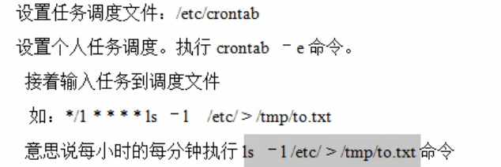

**步骤如下**：

1. cron -e
2. */1 * * * * ls -l /etc >>/tmp/to.txt
3. 当保存退出后，即可生效。
4. 在每一分钟都会自动调用： ls -l /etc >>/tmp/to.txt

## 9.3 任务调度的几个应用实例

案例一：每隔一分钟，就将当前时间，追加到/tmp/mydate文件中

1. 先编写一个文件：mytask.sh

date >> /tmp/mydate

1. 给mytask.sh 一个可执行权限

chmod 744 /home/mytask.sh

1. crontab -e
2. * /1 * * * * /home/mytask.sh

**占位符说明：**

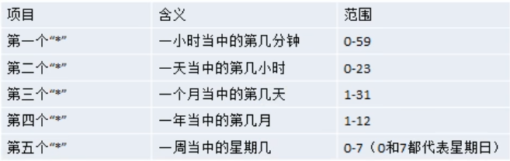

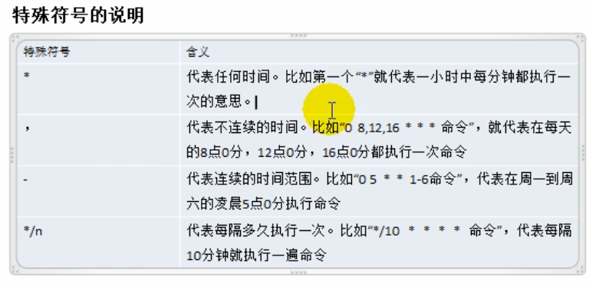

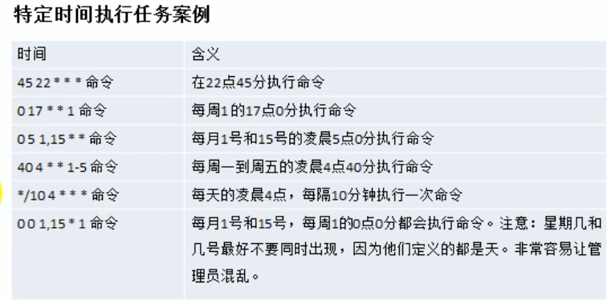

<https://www.bilibili.com/video/av21299189/?p=5>

**案例：**每天凌晨2点，将mysql数据库testdb，备份到文件mydb.bak中。

# 十、磁盘分区、挂载（已整理）

<https://www.bilibili.com/video/av21299189/?p=6>

分区的方式：

1. MBR分区
2. GTP分区。

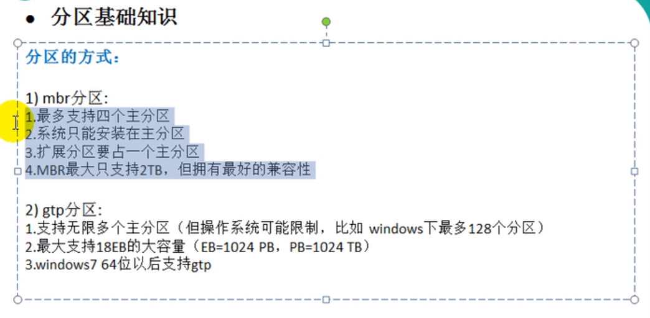

硬盘上分为主分区和扩展分区，扩展分区上可以分多个逻辑分区。

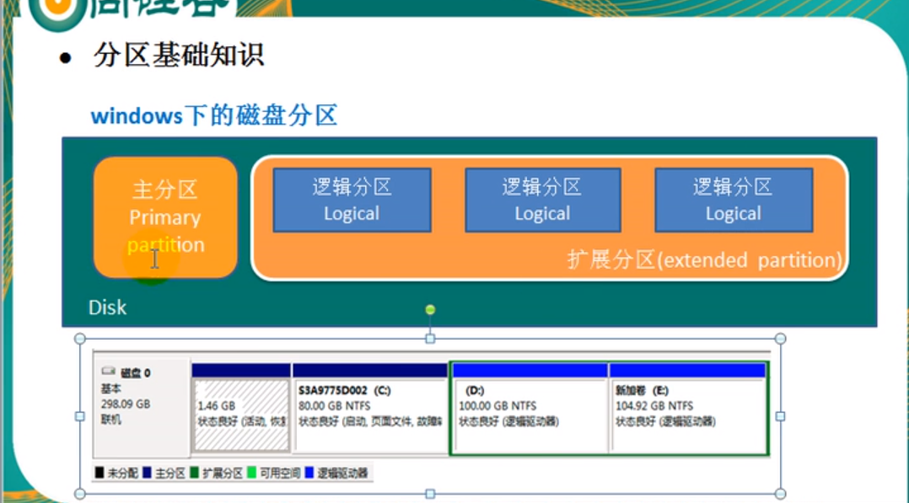

<https://www.bilibili.com/video/av21299189/?p=7>

## 10.1 Linux分区

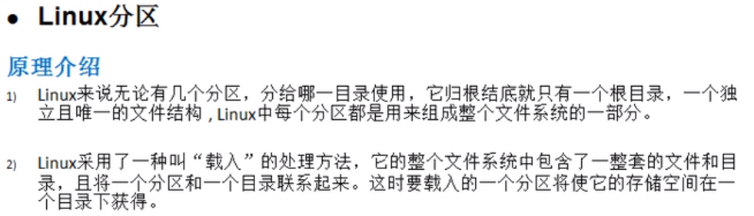

示意图：

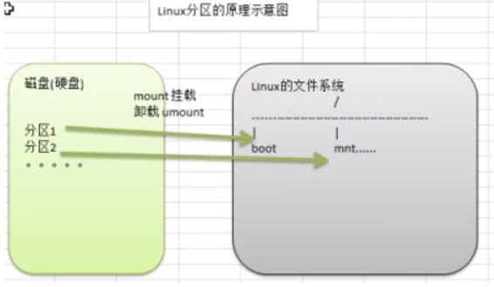

**查看分区和挂载情况示例：**

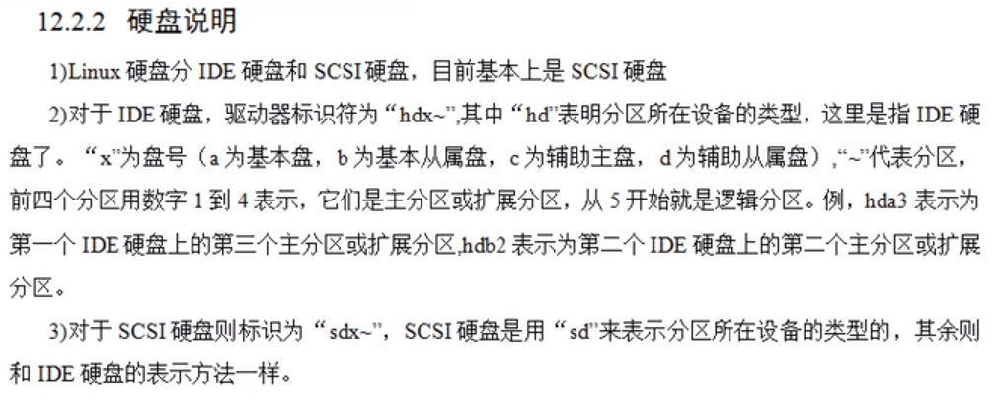

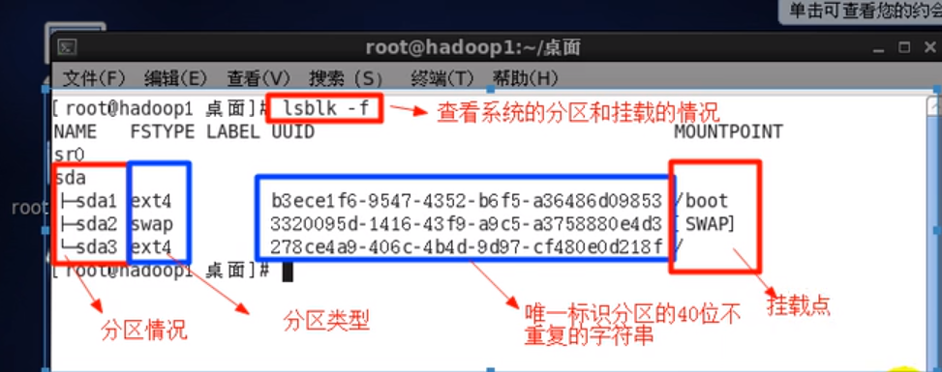

## 10.2 经典案例-挂载分区

我们为Linux增加一块硬盘，然后通过挂载，将硬盘挂载到 /home/newdisk 目录下，并且设置永久挂载（自动挂载）

**操作步骤：**

1. **虚拟机添加硬盘**

在【虚拟机】菜单中，选择【设置】，然后设备列表里添加硬盘，然后一路“下一步”，中间只有制定磁盘大小的地方需要设置（2G）。然后重启，确保系统可以识别。

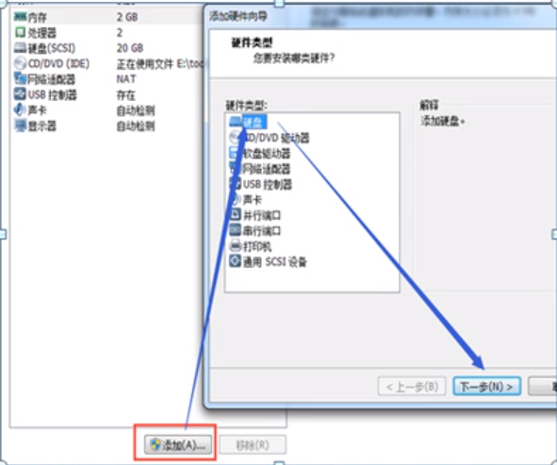

1. **分区**

fdisk /dev/sdb

开始对/sdb 分区

-m 显示命令列表

-p 显示磁盘分区，同fdisk -l

-n 新增分区

-d 删除分区

-w 写入并退出

说明：开始分区后输入n ，新增分区，然后选择p ，分区类型为主分区。两次回车默认剩余全部空间。最后输入 w 写入分区并退出，若不保存退出输入 q。

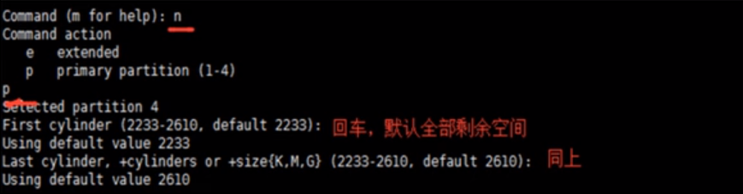

1. **格式化**

mkfs -t ext4 /dev/sdb1

说明：其中 ext4 是分区类型。

1. **挂载**

挂载：将一个分区与目录联系起来。指令格式：

**mount 设备名称 挂载目录**

例如： mount /dev/sdb1 /home/newdisk

**umount 设备名称 挂载目录**

例如： umount /dev/sdb1 或者 umount /home/newdisk

先创建一个目录，/home/newdisk , 然后挂载 mount /dev/sdb1 /home/newdisk

1. **设置可以自动挂载**（永久挂载，即当重启系统，设备仍然可以挂载到 /home/newdisk）

编辑 /etc/fstab 文件

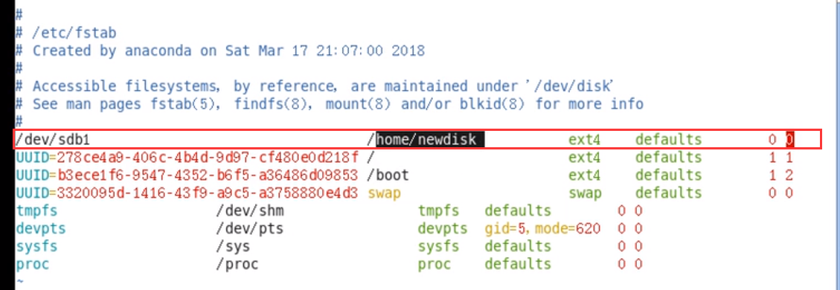然后 键入：mount -a 使之生效

（已整理）

## 10.3 磁盘查询

### 10.3.1 磁盘整体使用情况查询

基本语法： df -h

应用实例：查询系统整体磁盘使用情况

演示：

键入df -lh ，查看当前磁盘使用情况，包括我们手动挂载的磁盘。如果使用umount 卸载磁盘，那么磁盘情况列表就不在显示这个卸载磁盘了。

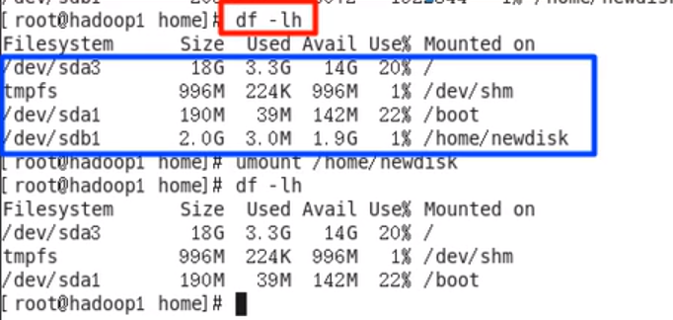

### 10.3.2 查询指定目录的磁盘占用情况

基本语法： du -h 目录

查询指定目录的磁盘占用情况，默认为当前目录。

-s 指定目录占用大小汇总

-h 带计量单位

-a 含文件

--max-depth=1 子目录深度

-c 列出明细的同时，增加汇总值。

**应用实例：**

查询 /opt 目录的磁盘占用情况，深度为1

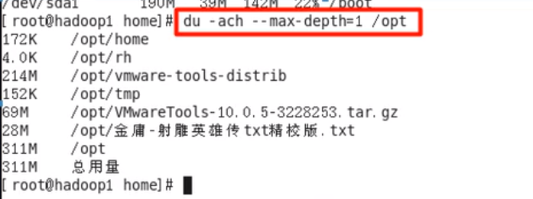

磁盘使用情况-工作常用指令

1. 统计/home 文件夹下的文件个数

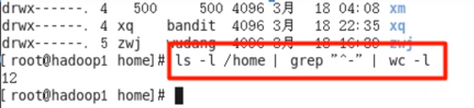

1. 统计 /home文件夹下的目录个数

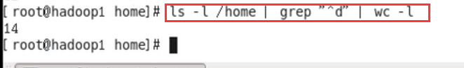

1. 统计文件夹下的文件个数，包括子文件夹里的。（-R代表递归：recursion）

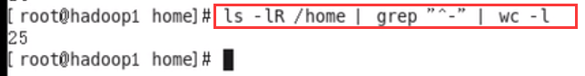

1. 统计文件夹下的目录个数，包括子文件夹里的。

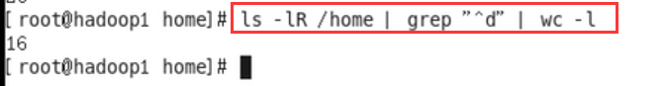

1. 以树状显示目录结构（如果没有tree 指令，可以使用 yum install tree 指令进行安装）

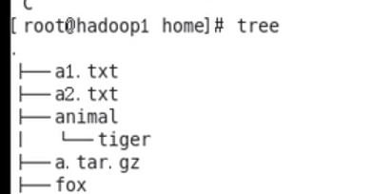

# Linux网络配置（已整理）

<https://www.bilibili.com/video/av21299189?p=10>

NAT模式：

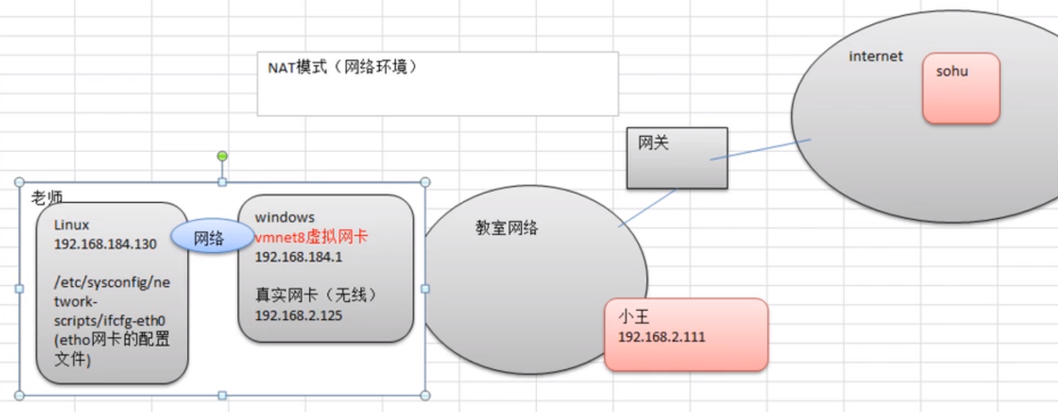

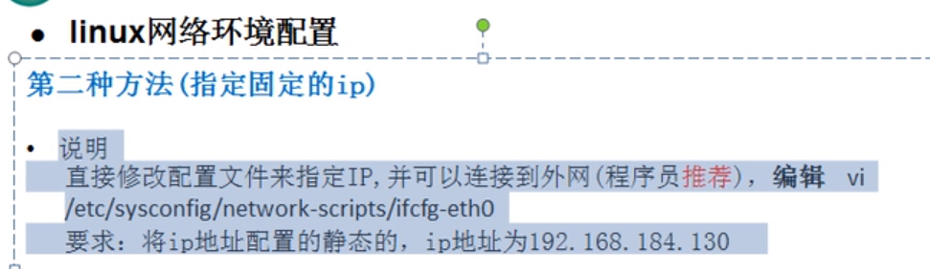

这里注意，如果没有eth0 文件，请戳这个连接：

<https://www.cnblogs.com/bbsh/p/9410389.html>

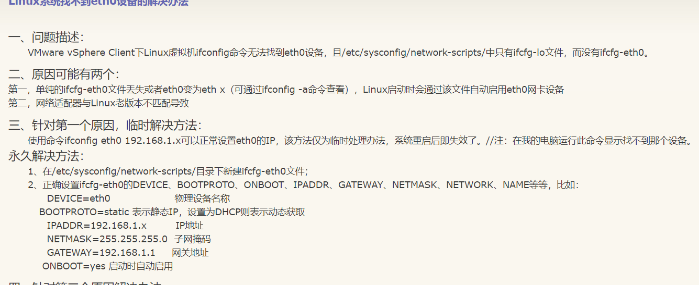

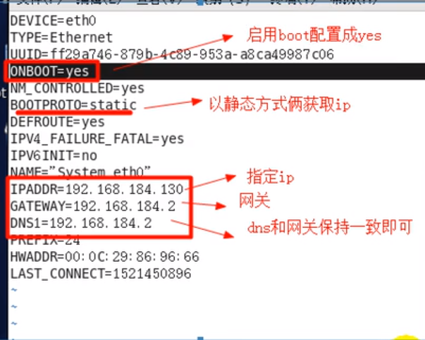

修改完毕后重启服务：

>service network restart

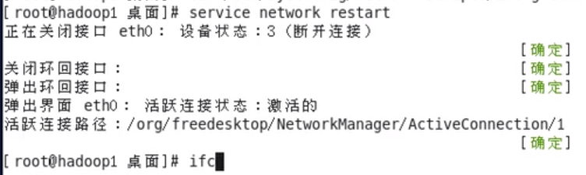

# 十二、进程管理（已整理）

<https://www.bilibili.com/video/av21299189/?p=13>

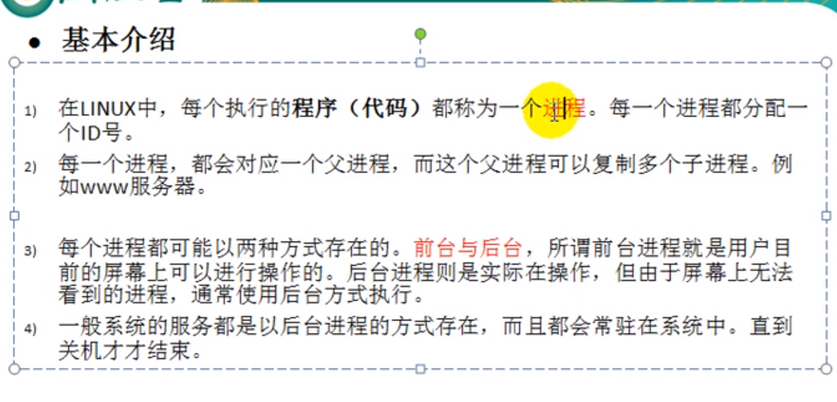

## 10.1 显示系统执行进程（已整理）

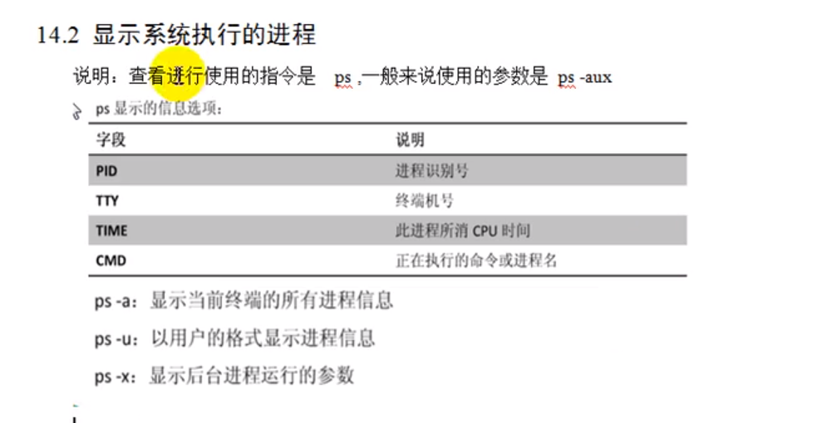

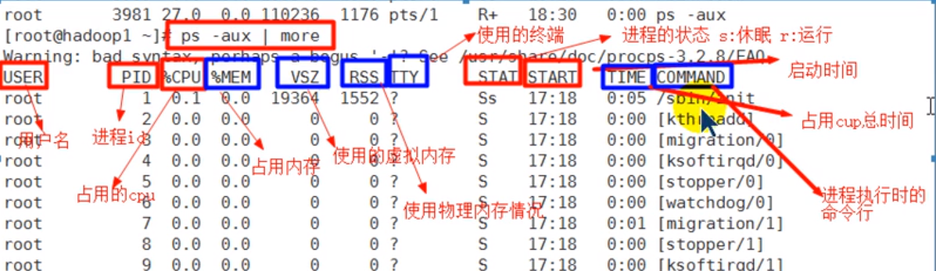

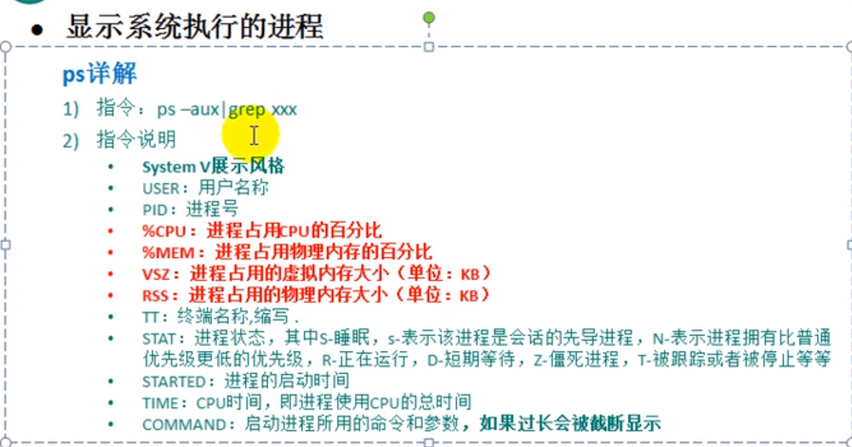

例如，查看sshd 进程：

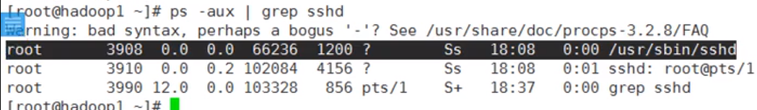

通过管道符和 grep 过滤指令，得到了sshd 相关的进程。上图中，只有第一条选中的是sshd 后台进程，第二条是一个root 用户用终端通过sshd 登录的一个后台进程，第三条是 ps 查询指令的进程，也会显示出来。

## 10.2 查看父进程：（已整理）

**ps -ef | grep xxx**

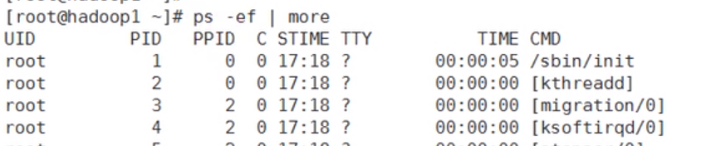

其中 PPID 就是 父进程 ID。

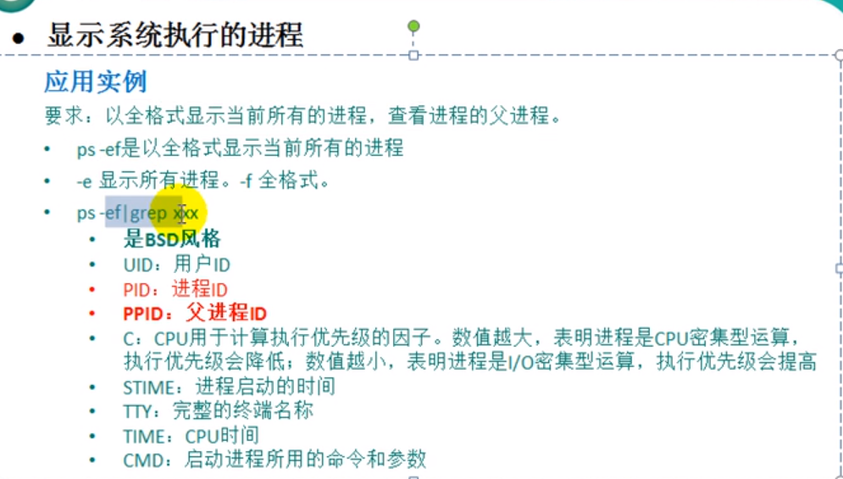

个人补充，在执行 ps -ef | grep sshd 时，会出现多个sshd 相关的进程，尤其是通过 mobaxterm 进行终端登录之后， 在 虚拟机中查询进程会出现4个 与sshd 相关的进程：

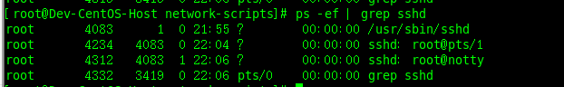

第一个是sshd 本身的后台进程，第四个是 ps 查询进程。

那么第二个和第三个是什么呢？我很好奇。

原来，我们是通过 MobaxTerm登录虚拟机了，那么第二条实际上是 外部终端远程登录的进程，而第三个，实际上是MobaxTerm自身的sftp连接的进程，可以依次尝试杀掉这两个进程，就会发现，当终止root@pts/1进程后，第二条和第三条就都消失了。而仅终止root@notty进程的时候，第二条却依然可以存在。最明显的现象就是 MobaxTerm会出现左侧或者右侧相应断开的情况。

## 10.3 终止进程（已整理）

kill 和 killall

常用参数 -9，强制杀死某个进程。

<https://www.bilibili.com/video/av21299189/?p=14>

## 10.4 服务管理（重点）

<https://www.bilibili.com/video/av21299189/?p=15>

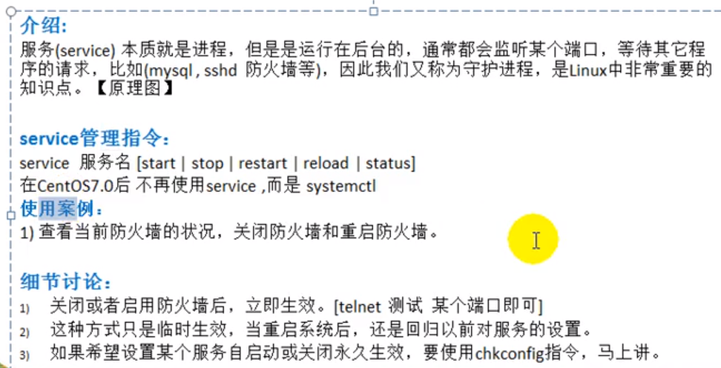

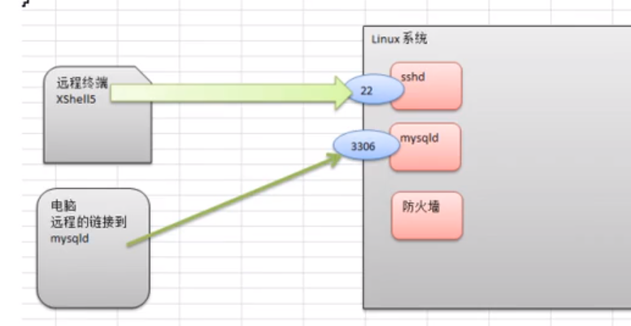

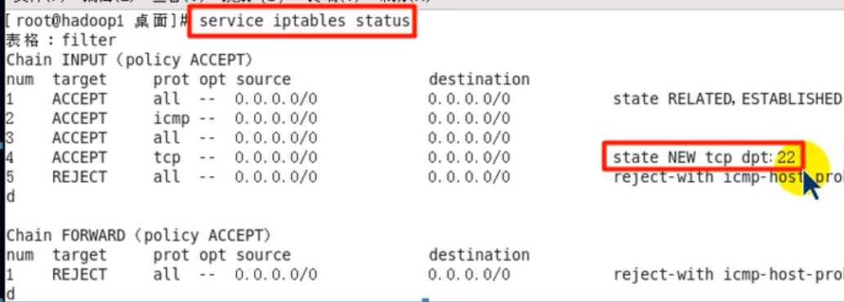

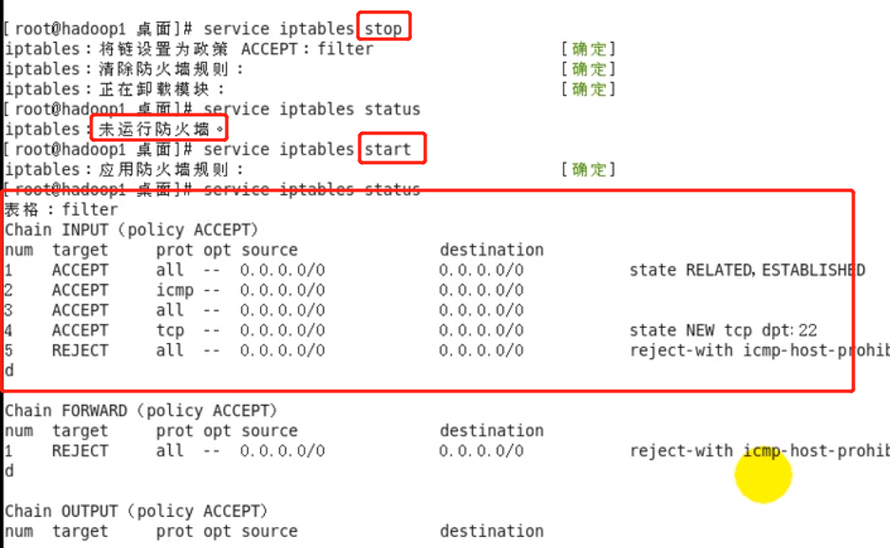

在 dos 下使用cl 清屏，使用 telnet ip 端口，查看端口是否正在监听。

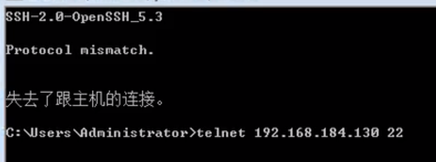

查看LInux 下的服务有哪些：

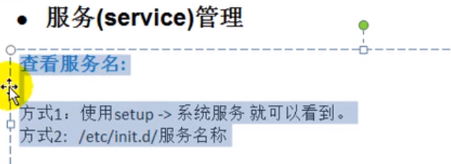

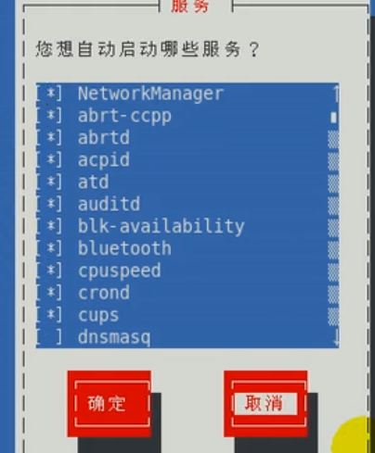

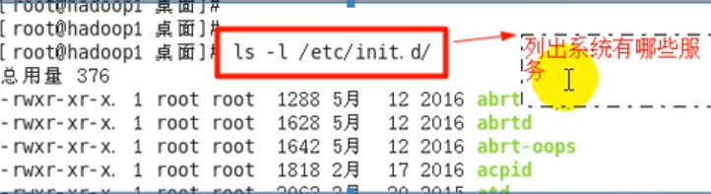

### 10.4.1 服务运行级别

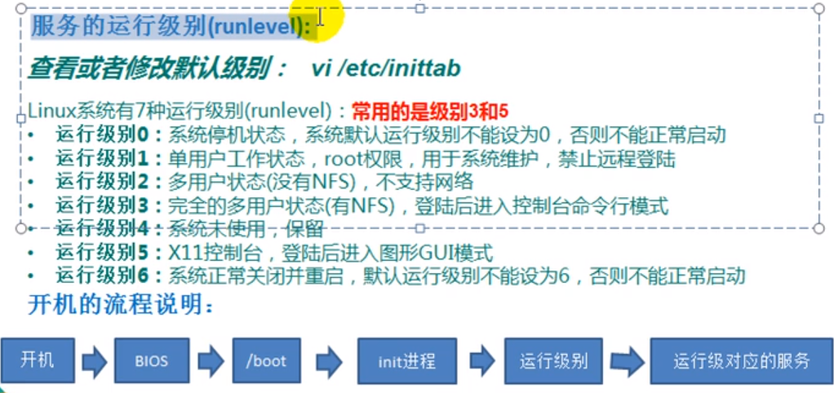

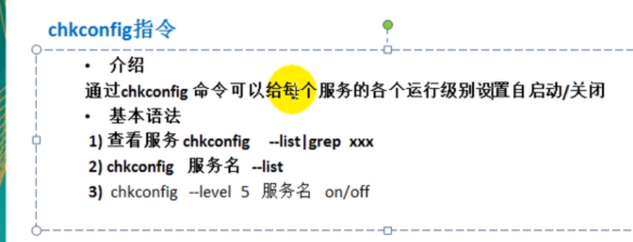

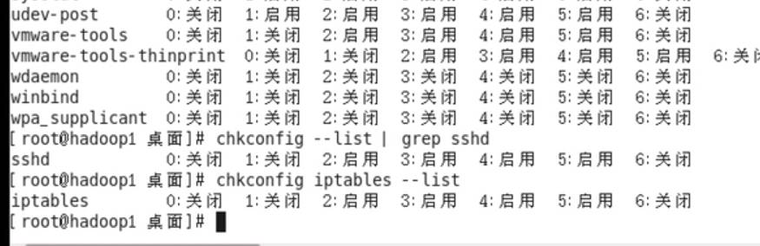

案例、请将sshd 服务在 运行级别 5 的时候不要自启动：

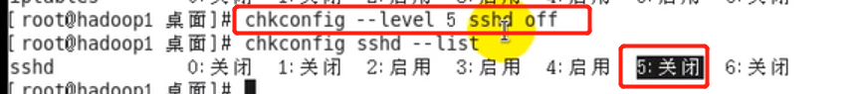

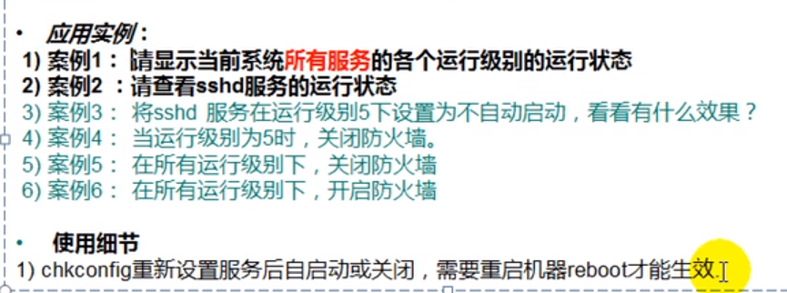

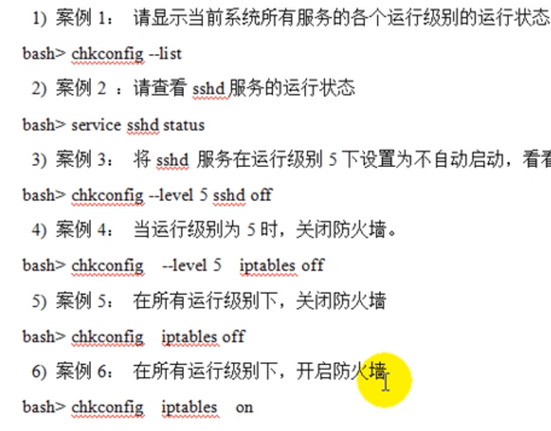

## 10.5 进程监控

<https://www.bilibili.com/video/av21299189/?p=16>



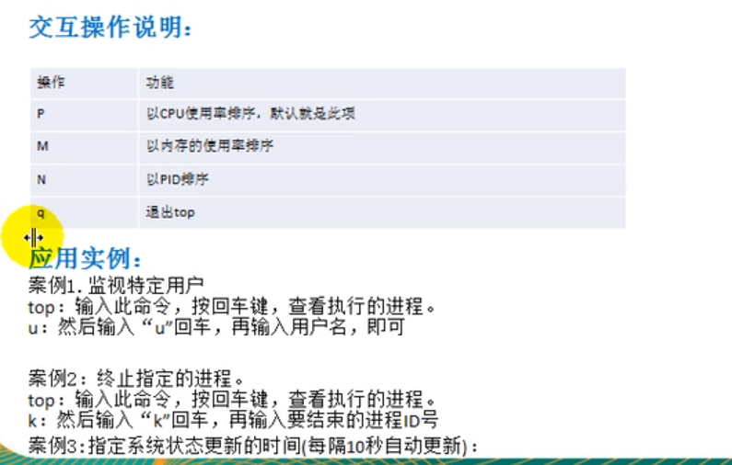

top：

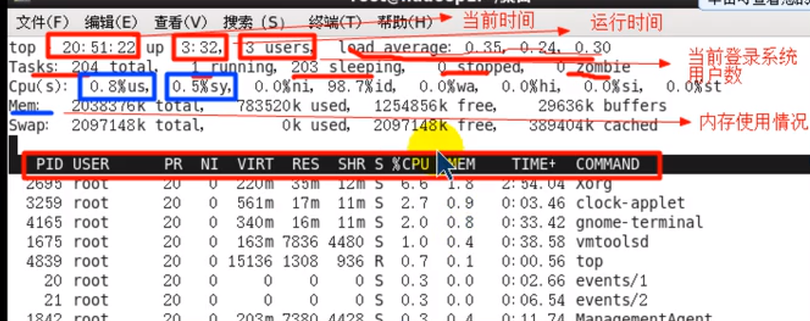

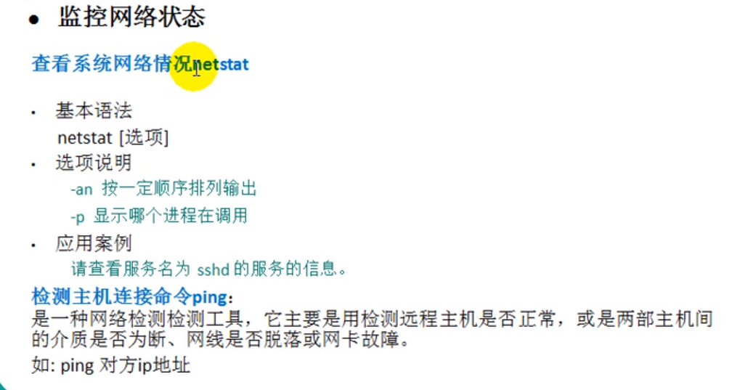

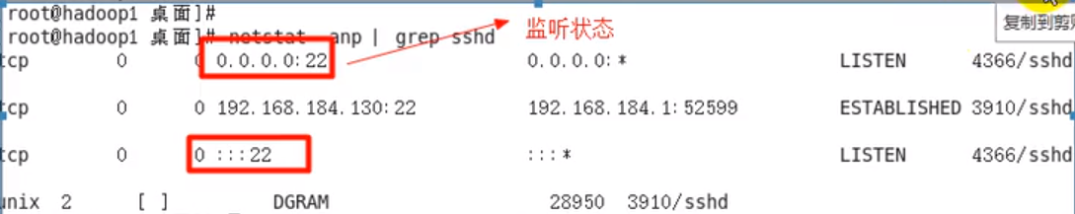

# 十一、RPM与 YUM包管理

## 11.1 RPM包管理

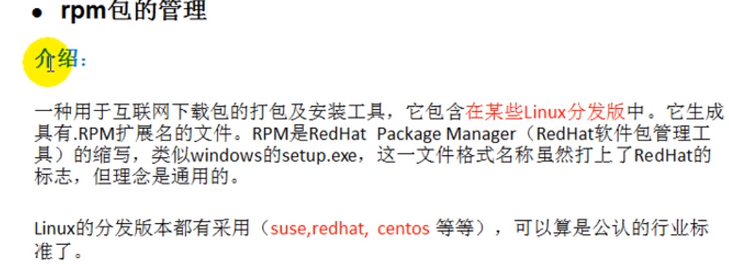

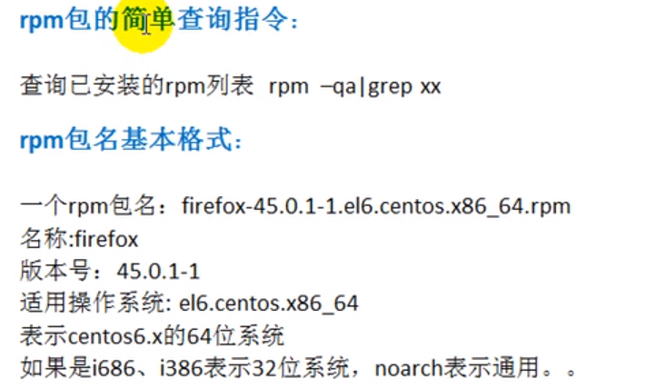

https://www.bilibili.com/video/av21299189/?p=17

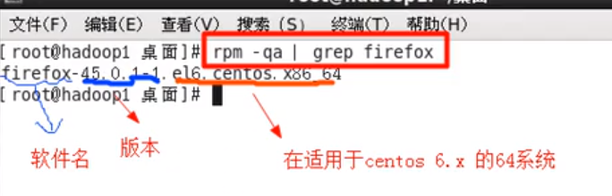

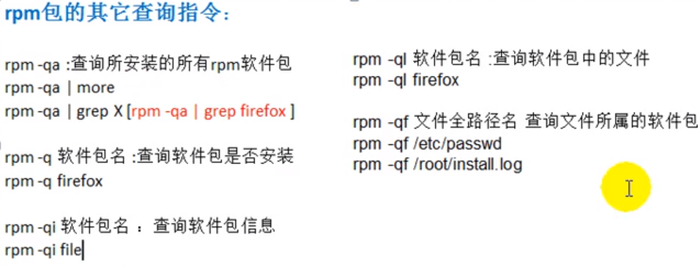

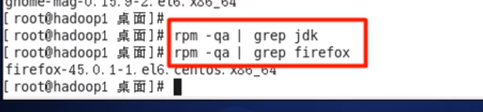

如果没有安装，就不会显示任何信息，如果有则直接显示。

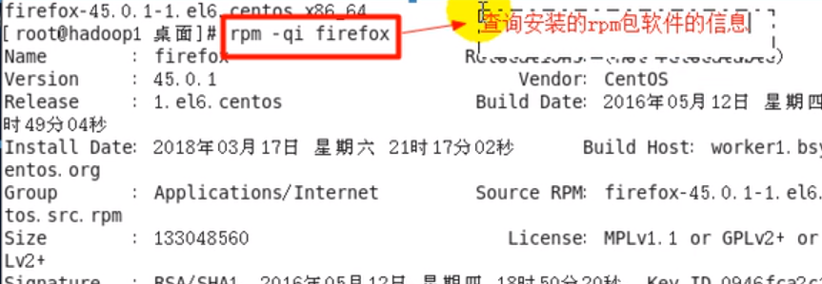

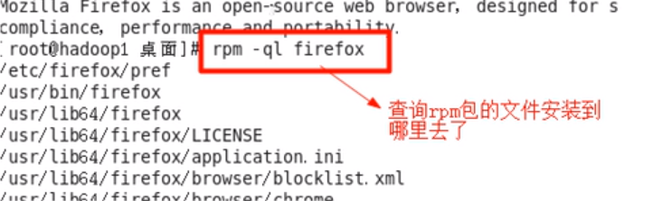 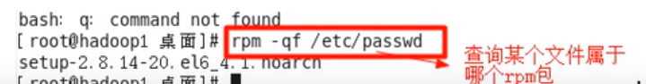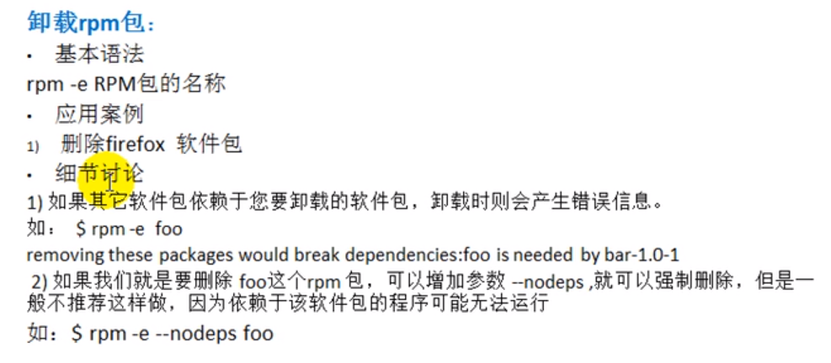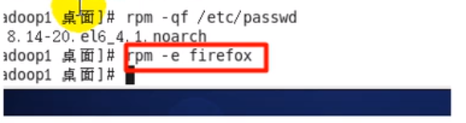

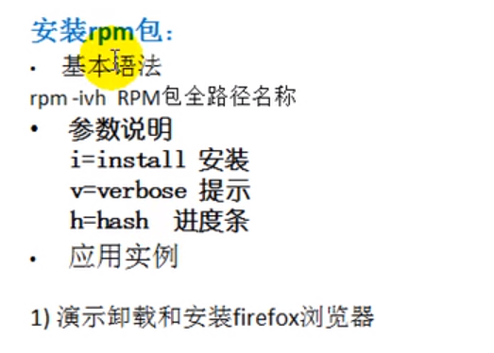

步骤：先找到firefox 的安装rpm 包，你需要挂载上我们安装centos 的iso 文件，然后去/media 下去找 rpm

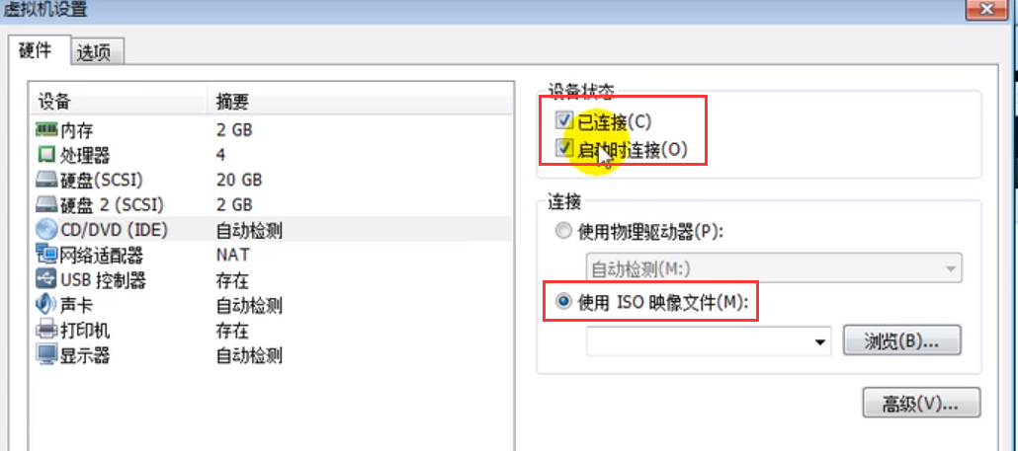

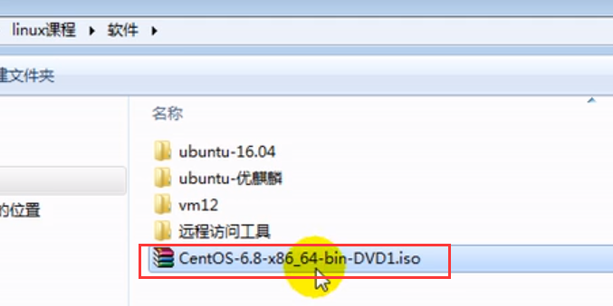在Linux 系统中，当一个光驱挂载后，直接到了 /media 文件夹下，

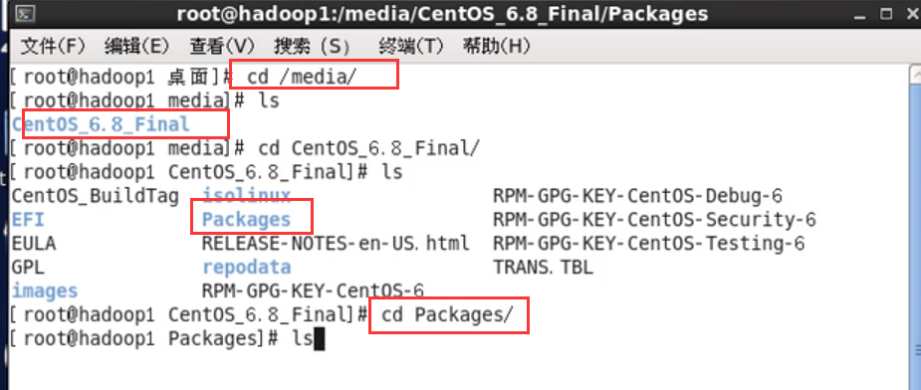ISO文件中所有的 rpm 包都在 packages目录下。

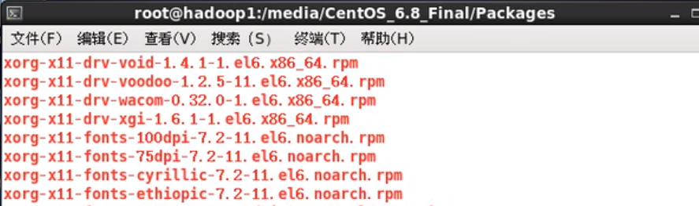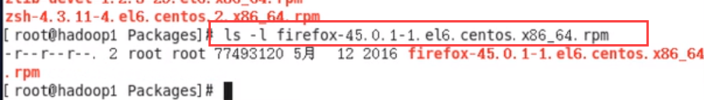找到rpm 包后，将其拷贝出来，一般不在iso 文件中进行安装。

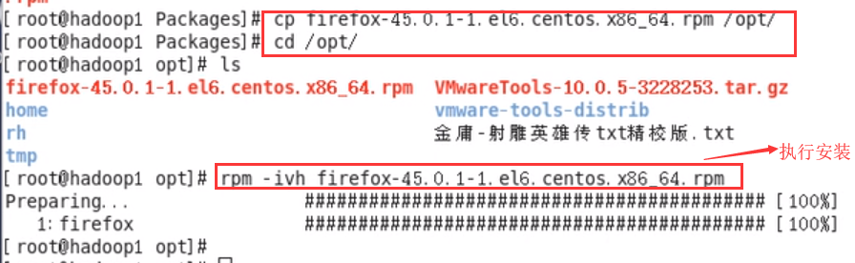

安装完成后即可使用 火狐浏览器了。

## 11.2 YUM 包管理

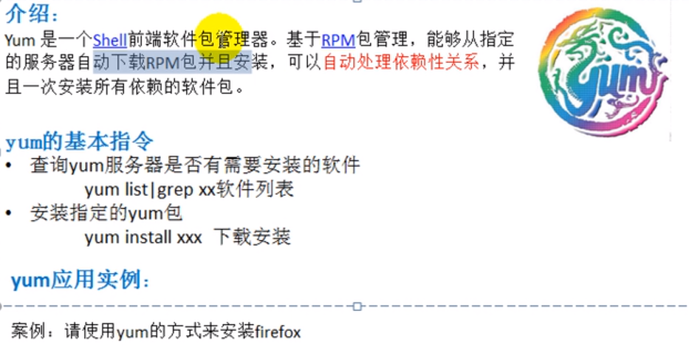

<https://www.bilibili.com/video/av21299189/?p=18> 2:22

yum的原理图

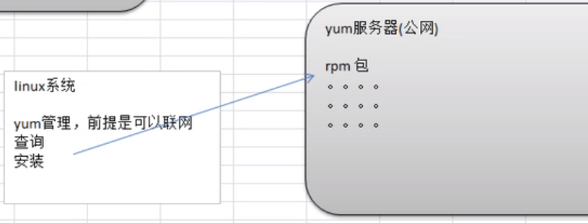

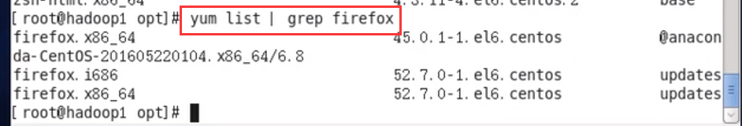

使用 yum install 安装软件，默认会使用最新版本进行安装。前提是必须联网

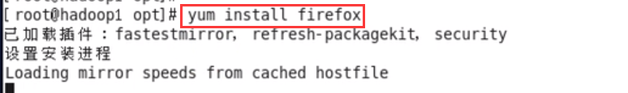

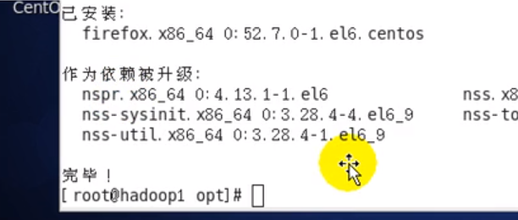

# 十二、JavaEE 相关软件的Linux安装

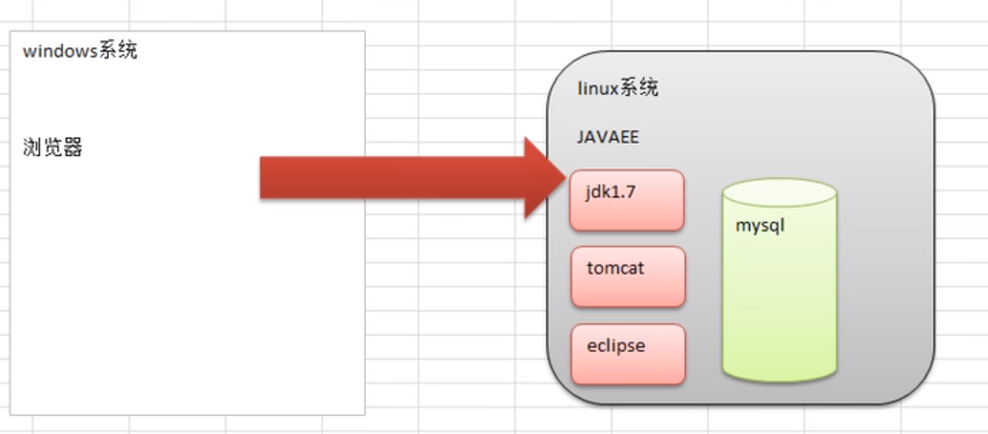

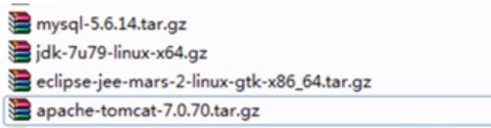

## 12.1 JDK安装与配置

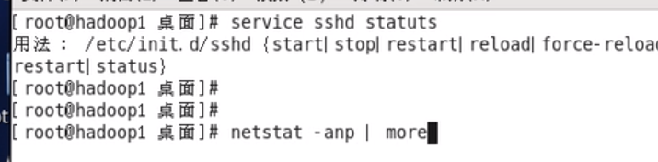

将远程终端连接上之后，进行压缩包的传输，将需要用到的压缩包解压到opt 目录下。

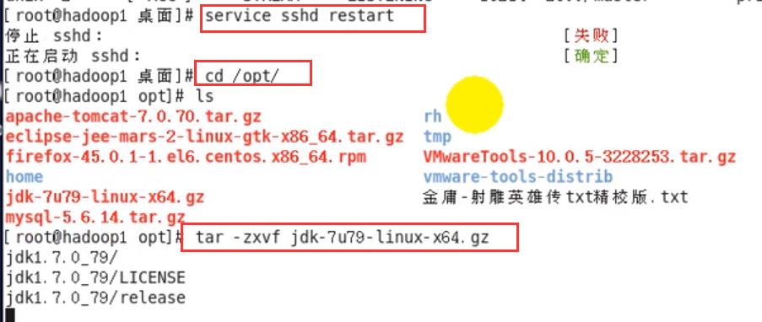

解压过后，会出现一个 jdk 目录：

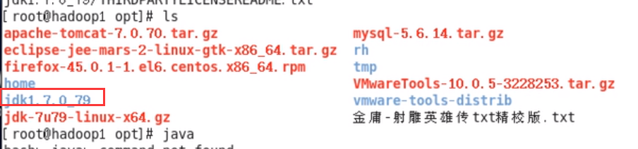

此时jdk 已经解压完毕，但是如果希望轻松使用 jdk 还需要配置一下环境变量，如果不配置环境变量也可以使用，但是需要每次输入 java 命令的时候都加上 jdk.../bin 目录 才可以被系统识别，因此，最好配置环境变量。

配置环境变量的文件是/etc/profile 文件，使用 vim 进行编辑，在文件末尾（G跳转末尾）输入如下Shell 信息。

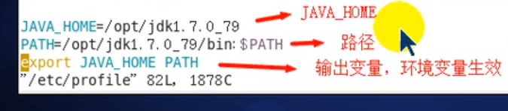

当环境变量配置完成后需要注销一下用户，才能生效。

可以直接使用 logout 命令，然后重新登录。

重新登录后，可以看到指令有提示信息：

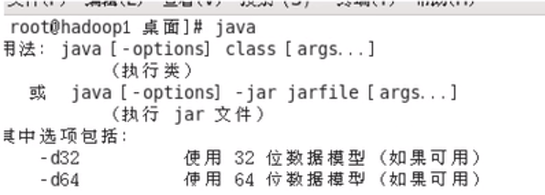

然后可以编写一个简单的 Hello World 程序测试是否执行成功。

## 12.2 Tomcat 安装

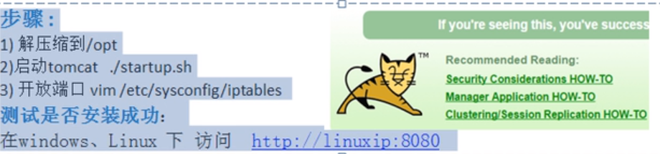

第一步，解压：

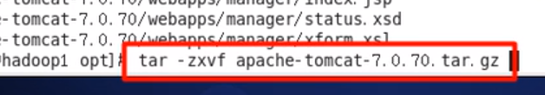

第二步，启动:

先进入到 tomcat 的bin 目录

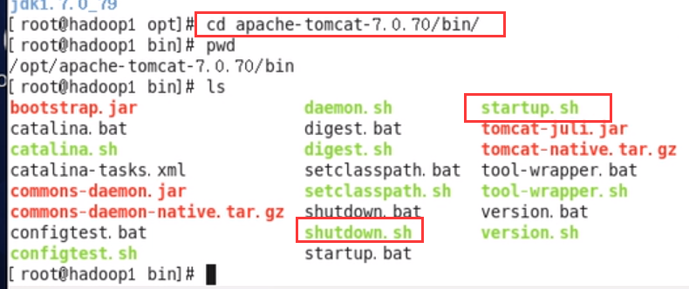

直接执行 startup.sh 脚本，就可以看到 tomcat 启动成功。

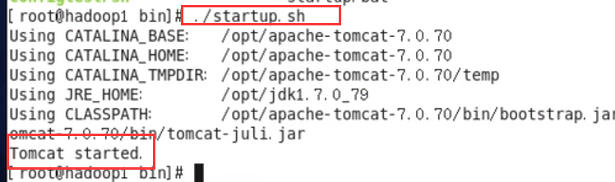

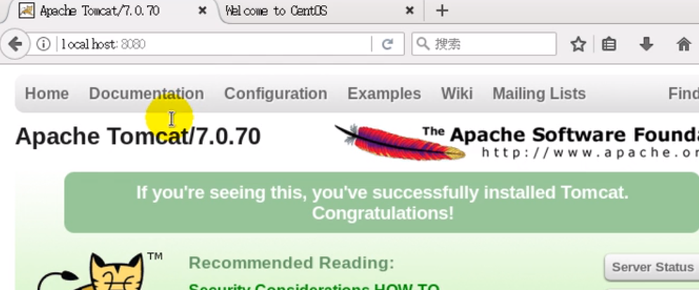

第三步，开放端口，允许远程主机访问8080 端口：

Tomcat 启动之后，虽然可以在本地Linux 系统上打开浏览器并访问到 tomcat 的主页，但是即便是宿主机也无法通过外部访问 Linux 的tomcat 服务，原因是防火墙没有放行 8080 端口，查看方式有几种：

第一种，可以通过 外部 telnet 的指令来查看 端口是否可以连接。

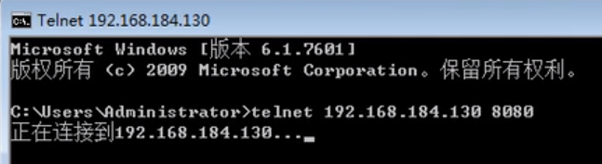

第二种就是 查看 防火墙状态：命令是：service iptables status

查看了防火墙状态后，我们去修改一下防火墙，使其可以对外开放 8080端口：

vim /etc/sysconfig/iptables，添加一条信息（参考 22端口信息复制粘贴）：

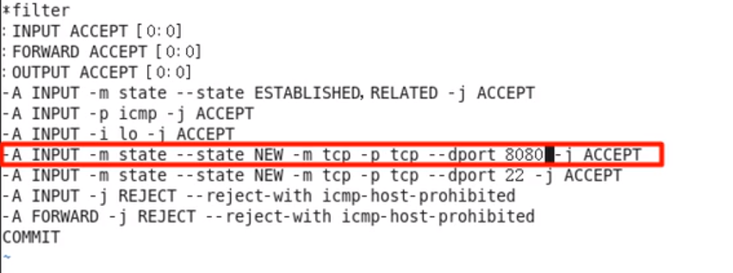

重启防火墙，生效。

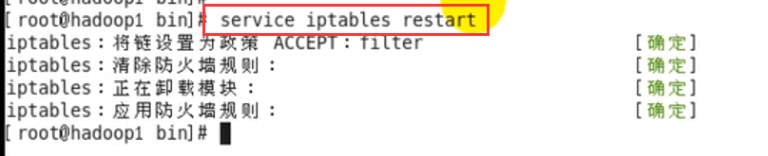

验证8080：

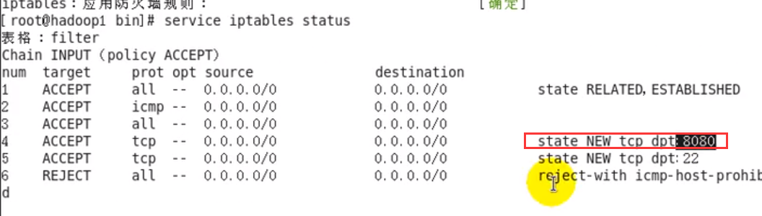

## 12.3 Eclipse 安装

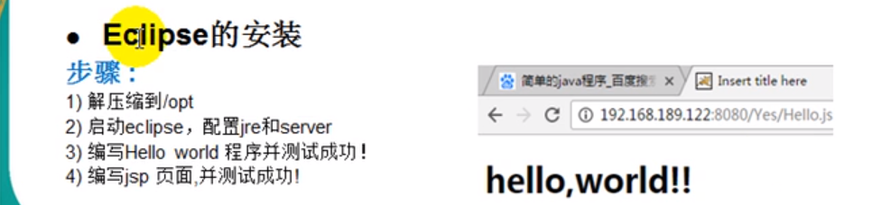

## 12.4 MySQL安装

在安装之前可以先通过 rpm 命令查看 是否已经安装了 mysql ，先卸载掉：

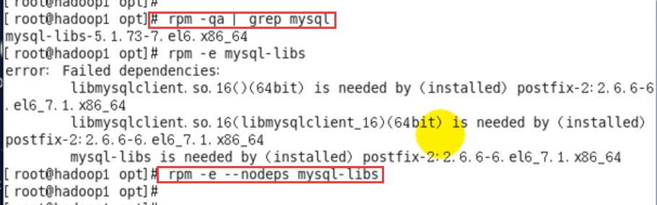

然后，开始mysql 的安装，mysql 安装的时候首先要安装 - 编译代码需要的包 - gcc 源码包：



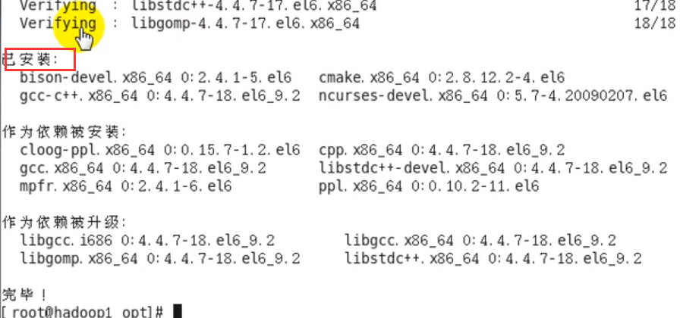

安装完 gcc 之后，开始解压 mysql 压缩包：

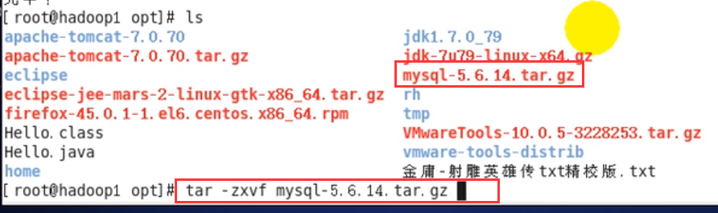

解压完之后，进行编译安装，因为这个mysql 包是源码包，所以需要一个编译的过程。

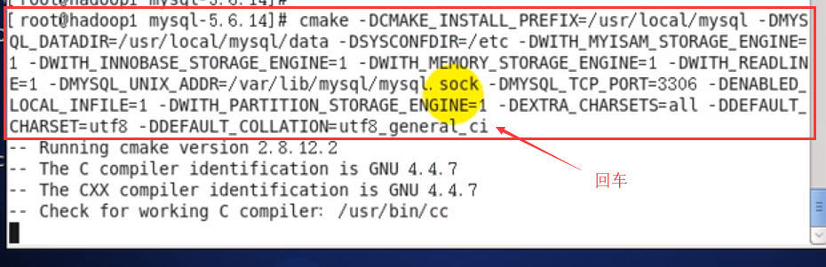

待上面执行完毕后，开始执行真正的编译安装：

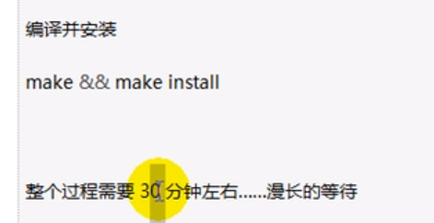

&& 符号的含义是，先执行 make ，结束后再执行 make install ，可以分开写，但是由于编译过程比较长，不会一直人工盯梢，所以一般这样写。

安装完成后，就可以配置mysql了。

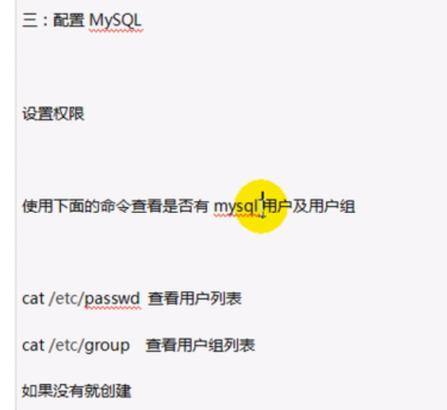

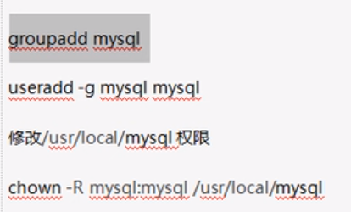

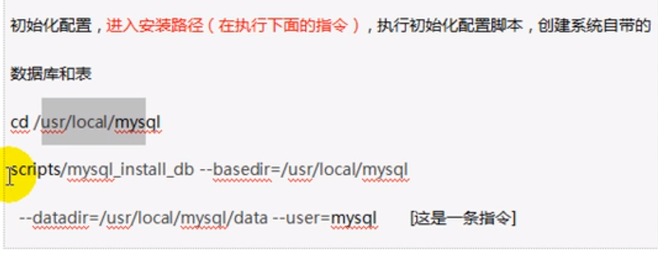

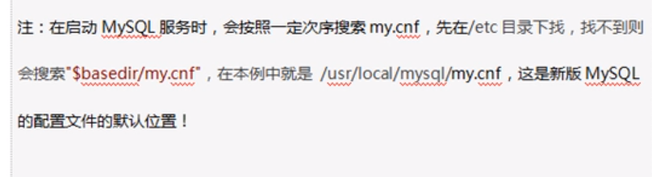

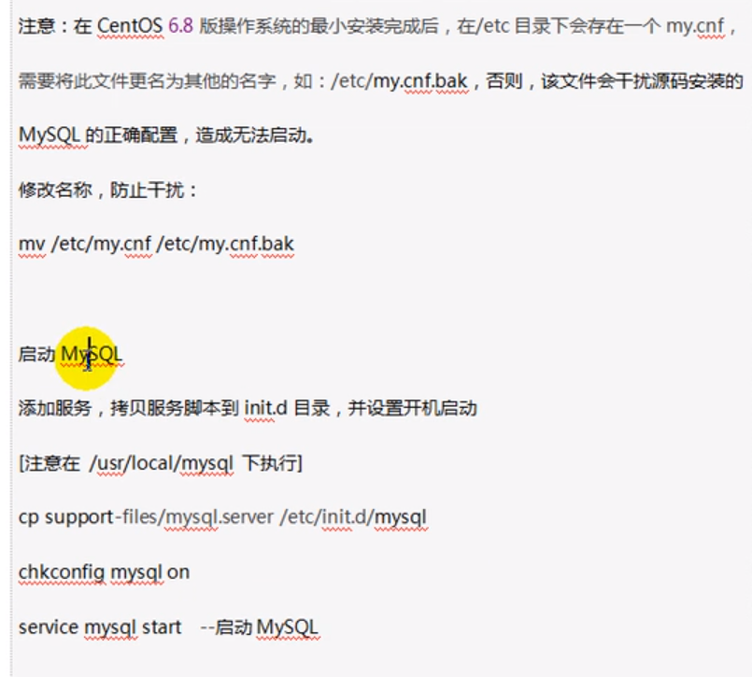

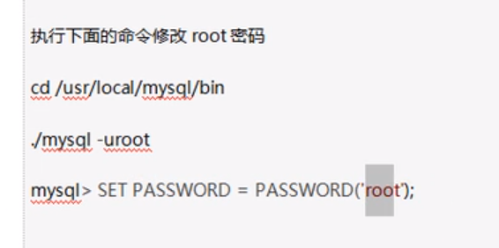

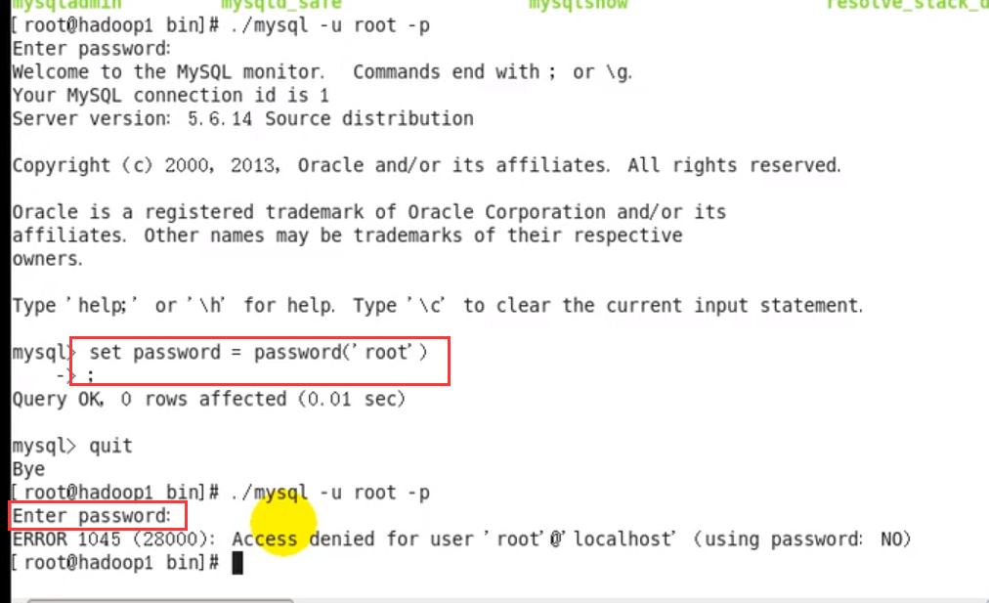

到此为止，mysql 服务器已经可以正常使用。

为了能够直接使用 mysql 的指令，可以在环境变量上加入 mysql 的指令：

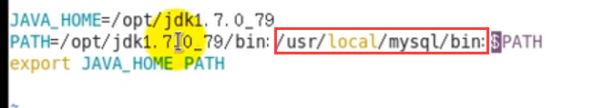

如果不想退出刷新，可以通过 source 指令：

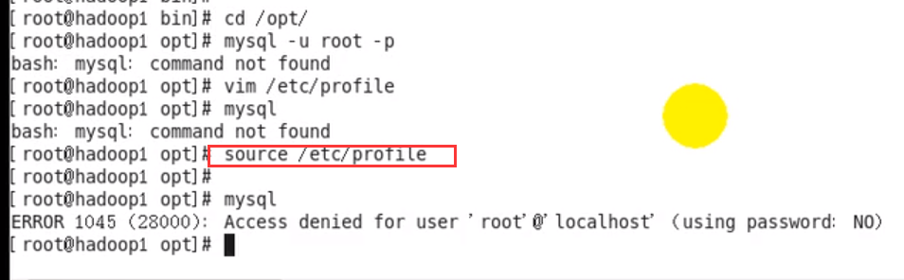

# 十三、Shell编程

通过Shell可以定时执行某些固定的工作，也可以通过Shell脚本来完成集群部署。

Shell驱动内核，内核驱动硬件。

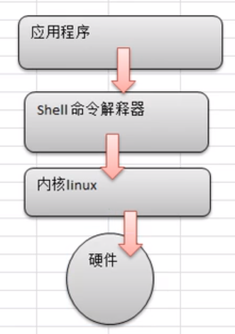

## 13.1 编写第一个shell脚本

创建一个shell脚本，输出hello world.

注意，shell文件中，不需要加分号结尾。

通过vim 编辑完shell 脚本之后，添加当前用户的可执行权限：

chmod 744 myShell.sh

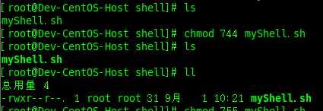

添加完可执行权限 x 后，就可以直接通过路径+文件名的方式来调用：

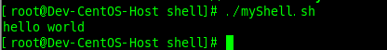

另一种执行的方式是通过 sh 指令来执行，这是在没有分配 x 可执行权限的情况下：

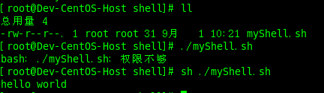

## 13.2 Shell变量

Shell变量分为系统变量和用户变量。

### 13.2.1 系统变量：

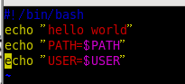

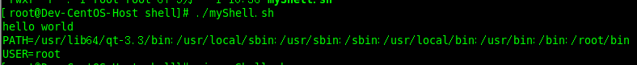

可以通过set 命令查看所有系统变量：

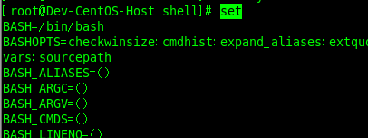

### 13.2.2 用户自定义变量：

**基本语法：**

1. 定义变量：变量名=值。等号两侧不可以有空格
2. 撤销变量：unset 变量名
3. 声明静态变量：readonly 变量名=值，注意：不能unset
4. 引用已定义的变量：$变量名
5. 变量名称可以是字母、数字、下划线，不能以数字开头。
6. 变量名称一般习惯为大写。
7. 将命令的返回值赋值给变量（重点）：反引号：A=`ls -l`，或使用$(ls -l)，这两种方式等价。

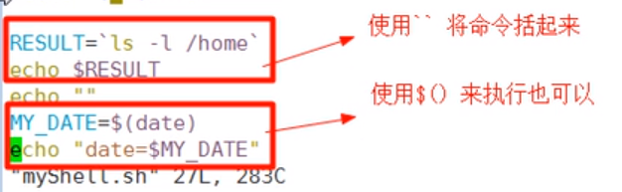

**案例：**

1. 定义一个变量A，输出，然后unset 在输出：

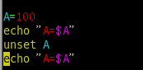

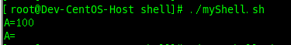

1. 定义一个静态变量

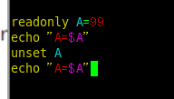

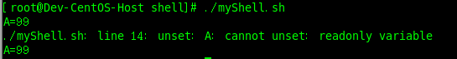

看到line 14 行报错，返回vim，输入:set nu 查看行号：

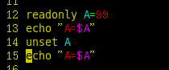

1. 自定义环境变量，供其他程序使用。

基本语法：

第一步：vim /etc/profile

第二步：export 变量名=值 功能：将Shell变量输出为环境变量（或先定义变量，再export $变量名）

第三步：source 配置文件 功能：让修改后的配置信息立即生效。

第四步：echo $变量名 功能：查询环境变量的值。

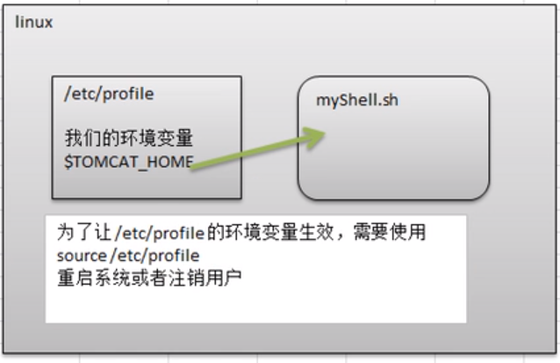

多行注释：

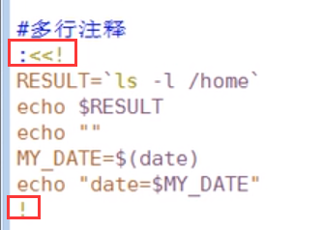

### 13.2.3位置参数变量

当我们执行一个shell 脚本的时候，如果希望获得命令行参数信息，就可以通过位置参数变量。比如，我们执行 ./app.sh 100 200 ，这就是一个执行shell 的命令行，可以在app.sh 脚本中获得参数信息。

比如，在myShell.sh 中写入以下信息：

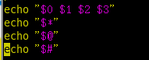

然后执行sh 命令行：

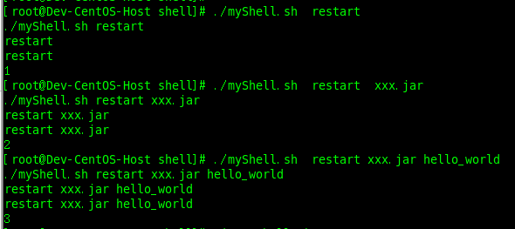

其中：

$n 表示：n 为参数下标，$0代表命令本身，$1-$9代表第一到第九个参数，10以上的参数，要写成${10}

$* 代表命令行中所有的参数，$*吧所有的参数看成一个整体。

$@ 代表命令行中所有参数，不过$@把每个参数区分对待。

$# 代表命令行中所有参数的个数。

### 13.2.4预定义变量

shell 设计者事先已经定义好的变量，可以直接在Shell脚本中使用。

$$ 表示当前进程的进程号（PID）

$! 表示后台运行的最后一个进程的进程号（PID）

$? 表示最后一次执行的命令的返回状态。如果这个变量的值为0，证明上一个命令执行正确；如果这个变量的值非0（具体是哪个数，由命令自己来决定），则证明上一个命令执行不正确。

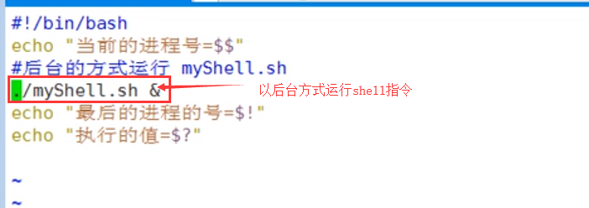

输出：

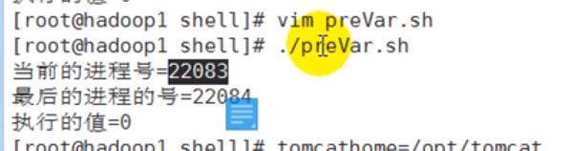

## 13.3 Shell 运算符

第一种：$((运算式))

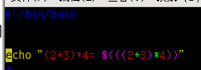

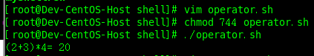

第二种：$[运算式]

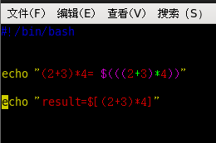

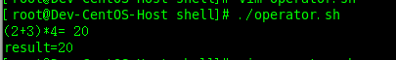

第三种：expr 运算式 注意：expr 运算符之间要有空格。注意，乘号是 \* 因为需要转义。

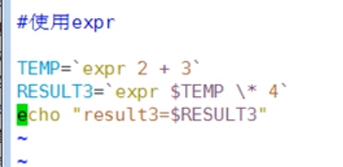

## 13.4 Shell条件判断

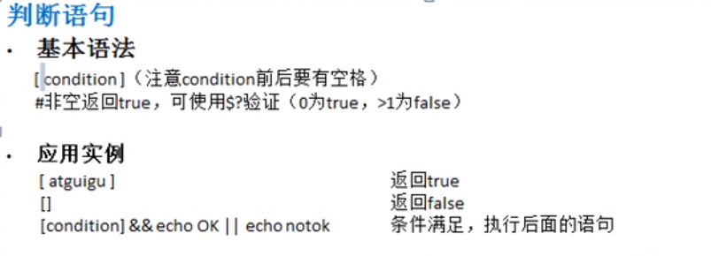

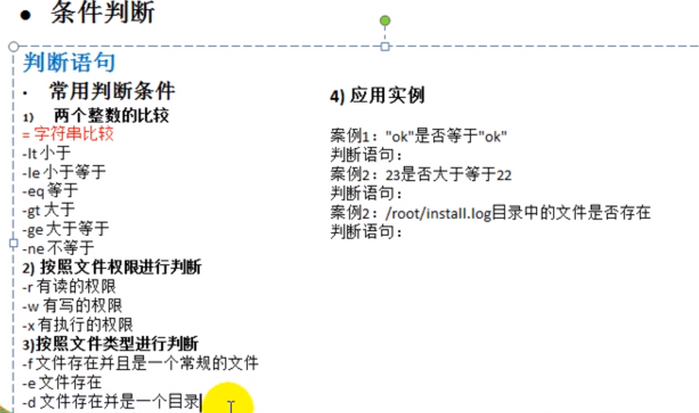

案例：

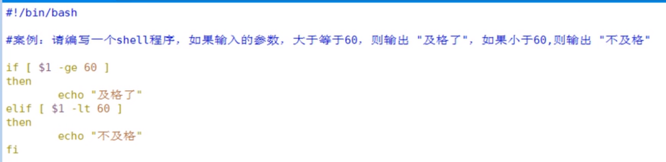

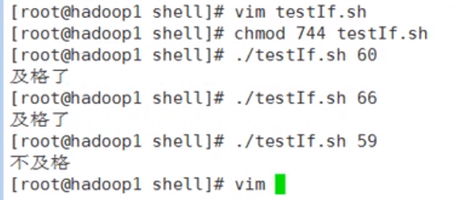

**case 语句：**

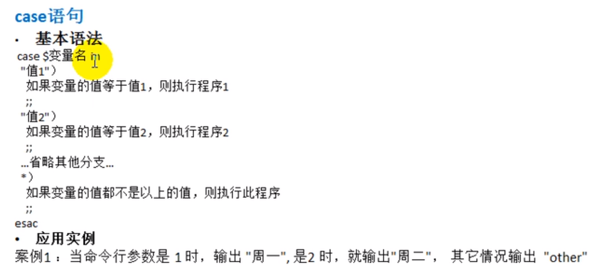

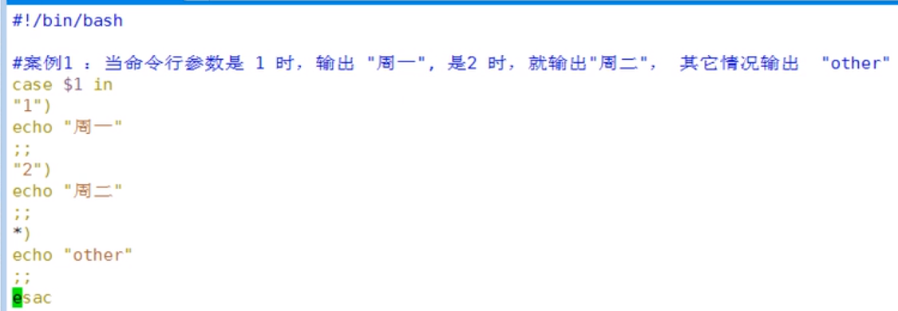

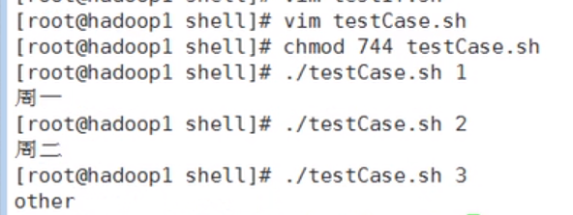

## 13.5 Shell 流程控制

**for循环**

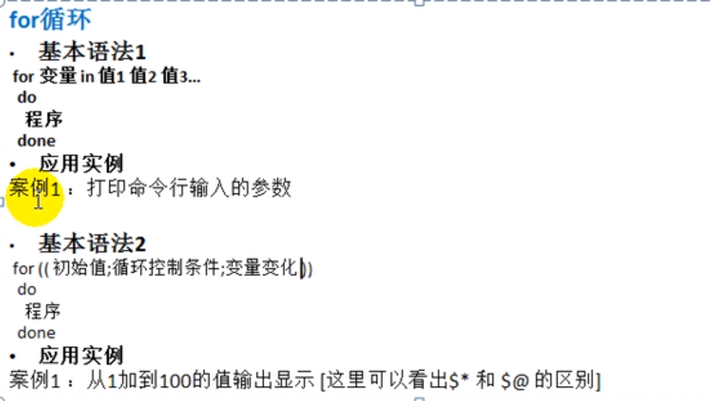

第一种基本语法：

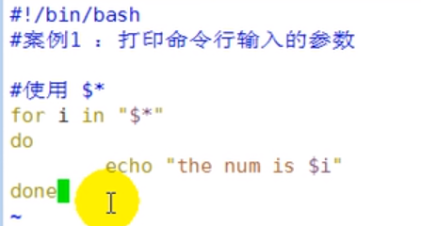

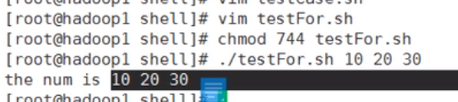

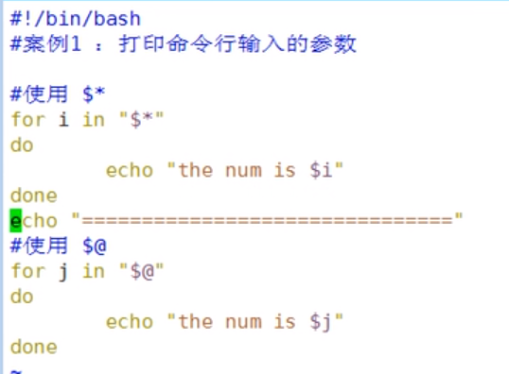

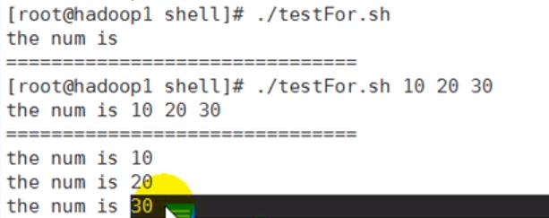

第二种基本语法：

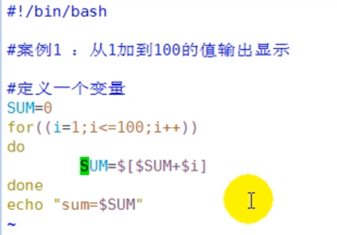

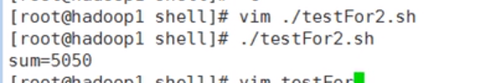

**while 循环**

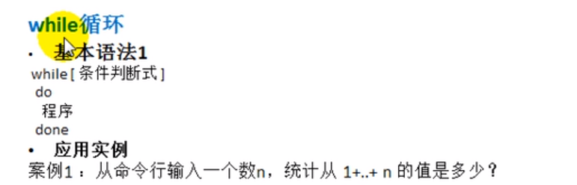

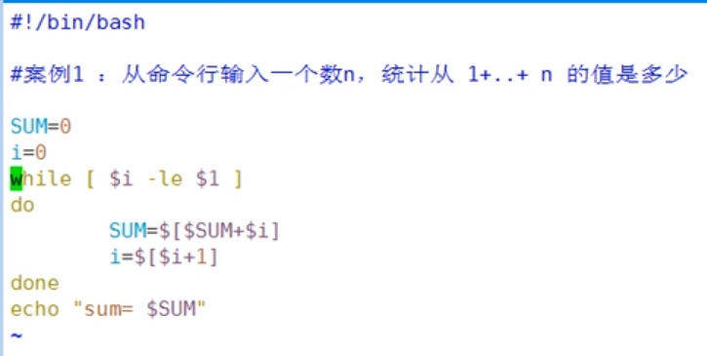

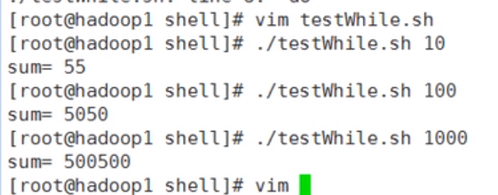

## 13.6 Shell 读取控制台输入

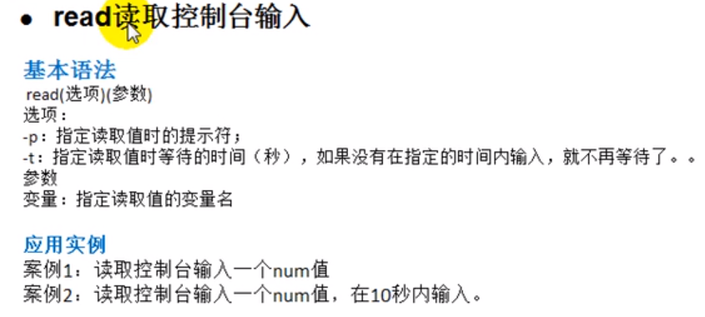

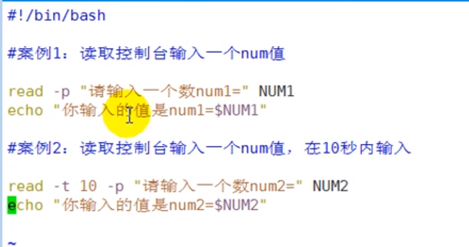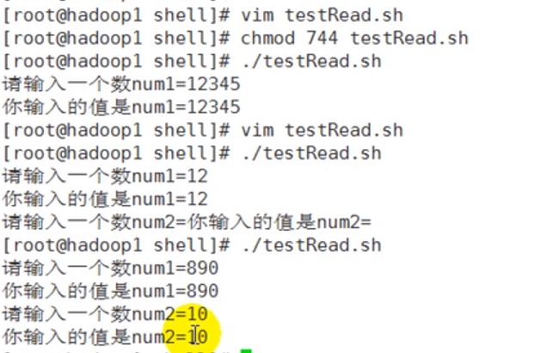

## 13.7 Shell 函数

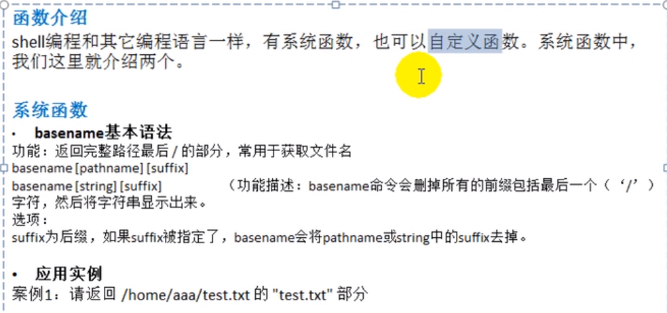

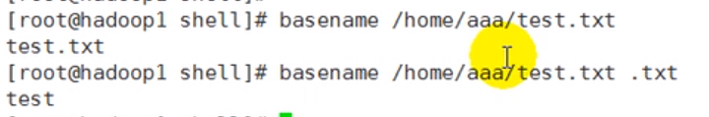

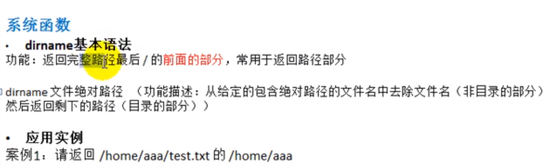

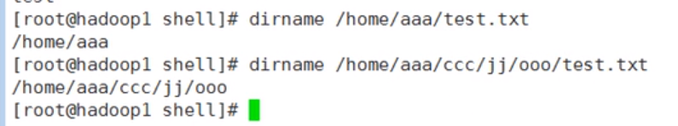

## 13.8 Shell自定义函数

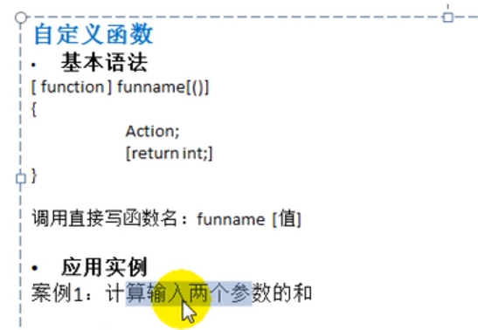

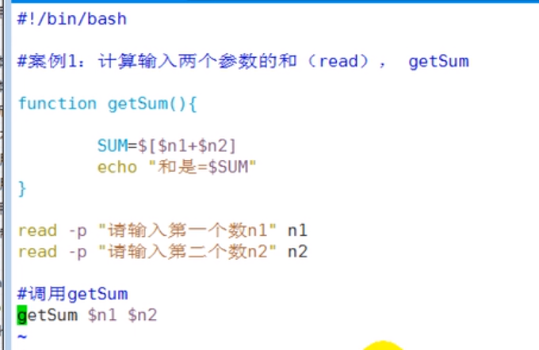

## 13.9 Shell编程综合案例

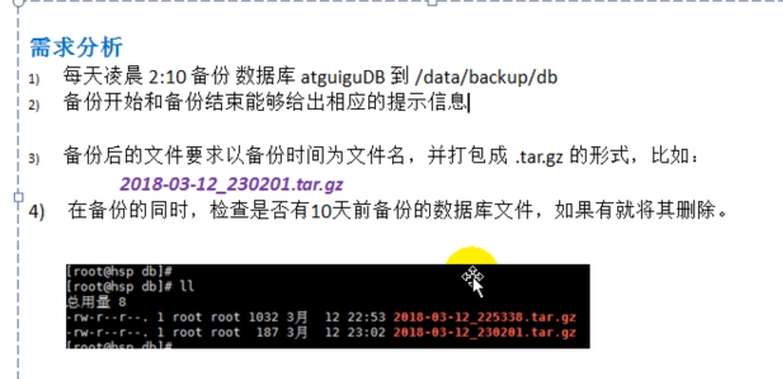

### 13.9.1 思路分析

### 13.9.2 代码实现

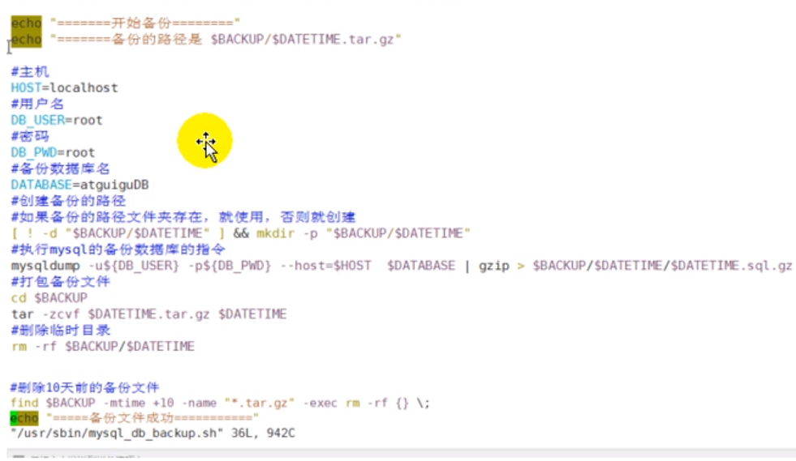

将脚本加入到 crond 定时任务中去：

